Лабораторная работа № 2
Часть 1: Проведете сравнительный анализ моделей DAC, MAC и RBAC на практических примерах
Задание 1.1: Анализ сценариев
У нас есть 3 сценария.

1. Сценарий A: Стартап с 5 сотрудниками
Небольшая команда разрабатывает мобильное приложение. Все сотрудники работают в офисе, доверяют друг другу. База данных содержит информацию о пользователях, задачах и метриках приложения. Команда быстро растет, планируется найм еще 10 человек.
Вопросы для анализа:
- Какая модель доступа подойдет на данном этапе?
На данном этапе подойдет модель DAC. Тк она проста в реализации, не требует сложной настройки очень гибкая и недорогая в внедрение. А еще можно сказать что, все сотрудники работают в одном офисе и имеют схожие задачи, поэтому владельцы ресурсов (например, разработчики, создавшие таблицы) могут самостоятельно предоставлять доступ коллегам через команды GRANT и REVOKE.
- Какие преимущества и недостатки будет иметь эта модель?
Преимущества DAC:
- Простота и скорость внедрения – не нужно проектировать роли или метки безопасности.
- Гибкость – разработчик может оперативно дать доступ к своей таблице новому сотруднику без участия администратора.
- Интуитивность – концепция «владелец решает» понятна каждому.
Недостатки DAC:
  - С ростом команды управление правами становится хаотичным – права могут «расползаться» через GRANT и OPTION.
  - Сложно отследить, у кого какие права – аудит затруднён.
  - Потенциальная угроза безопасности при невнимательном предоставлении доступа.
  - Проблема "троянского коня". Пользователь с правами доступа может запустить программу, которая скопирует данные в файл, доступный злоумышленнику.
- Что изменится при масштабировании команды?
При увеличении числа сотрудников, начнут перевешивать преимущества. Управление индивидуальными привилегиями станет трудоёмким, возрастёт риск ошибок и бесконтрольного распространения прав. Потребуется переход к более структурированной модели – RBAC. Можно заранее выделить роли: разработчик, тестировщик, аналитик, и назначать права ролям, а пользователей включать в роли. Это обеспечит масштабируемость и облегчит администрирование.

2. Сценарий B: Военное ведомство
База данных содержит информацию о секретных операциях, личном составе и вооружении. Существует четкая иерархия уровней допуска: «Открыто», «Секретно», «Совершенно секретно». Каждый документ имеет метку уровня доступа. Доступ к информации строго регламентирован.
Вопросы для анализа:
- Какая модель доступа обязательна для этого сценария?
Подойдет модель MAC. Только она способна обеспечить строгую иерархию уровней секретности и централизованную политику, неподвластную воле отдельных пользователей. Модель гарантирует, что доступ к информации с грифом «Секретно» или «Совершенно секретно» получат только лица с соответствующим допуском.
- Как реализовать правила «No Read Up» и «No Write Down»?
Правило 1: "No Read Up" (Не читать выше)
Субъект может читать объект только если уровень безопасности субъекта больше или равен уровню объекта.
Правило 2: "No Write Down" (Не писать ниже)
Субъект может писать в объект только если уровень безопасности субъекта меньше или равен уровню объекта.
В PostgreSQL подобную логику можно реализовать с помощью Row-Level Security (RLS), создавая политики на основе столбца с меткой безопасности, либо через расширение sepgsql, интегрирующееся с SELinux.
- Какие дополнительные меры безопасности необходимы?
Меры безопасности.
- Многоуровневая аутентификация (например, смарт-карты + биометрия).
- Аудит и мониторинг всех операций с секретными данными.
- Разграничение категорий (compartment) – например, доступ может требовать не только уровень, но и принадлежность к конкретному проекту или отделу.
- Физическая защита серверов и каналов связи.
- Обучение персонала правилам работы с секретной информацией.
Основные уровни безопасности
- Unclassified (Открытый) — общедоступная информация
- Confidential (Конфиденциальный) — ограниченный доступ
- Secret (Секретный) — высокий уровень защиты
- Top Secret (Совершенно секретный) — максимальная защита

3. Сценарий C: Корпорация с 500 сотрудниками
Крупная компания с отделами: бухгалтерия, HR, продажи, разработка, поддержка клиентов. Каждый отдел работает со своими данными, но иногда требуется межотдельское взаимодействие. Есть четкая организационная структура: сотрудники, менеджеры, директора отделов, топ-менеджмент.
Вопросы для анализа:
- Какая модель доступа оптимальна для этой организации?
Оптимальной моделью является RBAC с иерархией ролей и ограничениями (как минимум RBAC₂). Крупная компания с чёткой структурой отделов и должностей требует централизованного управления правами, которое RBAC обеспечивает наилучшим образом. Роли соответствуют должностным функциям, что упрощает администрирование и аудит.
- Как отразить организационную структуру в модели доступа?
Отражение структуры RBAC
- Создаются роли, соответствующие должностям и отделам: «бухгалтер», «менеджер по продажам», «HR-специалист», «разработчик» и т.д.
- Используется иерархия ролей (RBAC₁): например, «директор отдела» наследует права всех ролей своего отдела, «топ-менеджер» наследует права директоров.
- Для межотдельского взаимодействия можно вводить дополнительные роли (например, «проектная группа») или настраивать временное назначение ролей.
- Права назначаются на объекты БД (таблицы, схемы) с учётом специфики отдела – например, бухгалтерия имеет доступ к финансовым таблицам, но не к HR-данным.
- Как реализовать разделение обязанностей (SoD)?
Separation of Duties (SoD) – важное требование для предотвращения мошенничества и ошибок. В RBAC оно реализуется через ограничения (constraints):
- Статическое SoD: Один пользователь не может одновременно состоять в двух конфликтующих ролях (например, «бухгалтер» и «аудитор»). При создании пользователя система блокирует такое назначение.
- Динамическое SoD: Пользователь может иметь обе роли, но не может активировать их в одной сессии (например, нельзя одновременно проводить платежи и проверять отчёты).
- Также можно использовать кардинальные ограничения – например, роль «кассир» может быть назначена не более чем трём сотрудникам.
В PostgreSQL такие ограничения реализуются на уровне приложения или через триггеры/расширения, проверяющие назначения ролей.
Задание 1.2: Таблица сравнения
Критерий | DAC | MAC | RBAC
Простота внедрения | 5 / 5 | 2 / 5 | 4 / 5
Масштабируемость | 2 / 5 | 4 / 5 | 5 / 5
Гибкость | 5 / 5 | 2 / 5 | 4 / 5
Уровень безопасности | 2 / 5 | 5 / 5 | 4 / 5
Пригодность для аудита | 2 / 5 | 4 / 5 | 5 / 5
Стоимость поддержки | 5 / 5 | 3 / 5 | 4 / 5

Часть 2: Проектирование и реализация RBAC-модели
Проектирование ролей
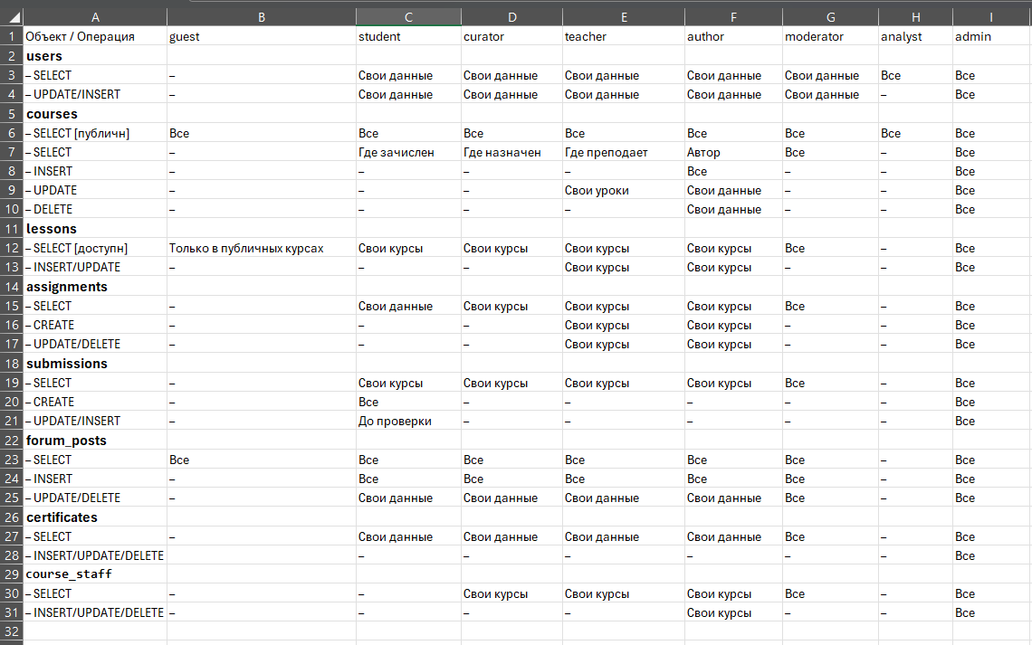
online_learning_v2=# SELECT grantee, table_name, string_agg(privilege_type, ', ')
FROM information_schema.role_table_grants
WHERE table_schema='app'
GROUP BY grantee, table_name;
